公司信息公开
一、企业概况
1、企业名称 |  |  | 上海中华药业南通有限公司
2、企业类型 |  |  | 有限责任公司
3、成立日期 |  |  | 1992年11月19日
4、注册资本
5、注册地址 |  |  | 江苏省如东县南通银河工业园区
6、联系电话 |  |  | 0513-84310307
二、历史沿革
发展历程 |  |  | 岔北化工厂 1977年1月—1979年1月  岔北日化厂 1979年2月—1985年12月  如东县日用化工厂 1986年1月—1991年12月  如东县医药保健品厂 1992年1月—1993年12月  南通中宝医药保健品有限公司 1994年1月—2001年3月  南通中宝药业有限公司 2001年4月—2012年8月  上海中华药业南通有限公司 2012年9月—至今
三、企业领导
法定代表人 |  |  | 岳星
党总支书记 |  |  | 王为安
总经理 |  |  | 王为安
- 组织机构
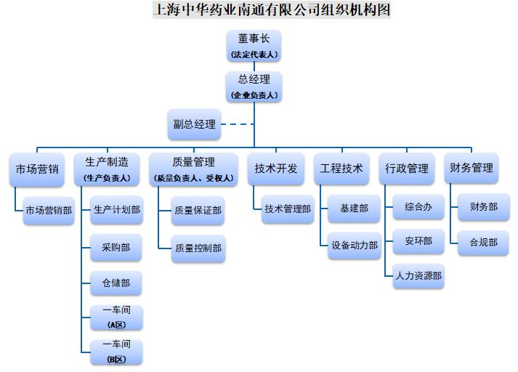
五、公司治理机构
公司治理结构图
董事长 |  | 岳星
副董事长 |  | 花宝吉
总经理 |  | 王为安
常务副总经理 |  | 戴高飞
副总经理 |  | 朱建
六、荣誉资质
历年荣誉 |  | 高新技术企业、江苏省科技型中小企业、县文明单位、南通市信用贯标企业、纳税贡献奖、科技人才奖、
获得的经营资质 |  | 药品生产许可证、药品GMP证书
七、分支机构
子公司企业名称 |  | 南通有利家化有限公司
经营网点 |  | 如东县岔河银河工业园区
八、其他信息
九、人事任免
企业负责人 |  | 王为安
财务负责人 |  | 邵莉萍
质量负责人 |  | 王文娟
生产负责人 |  | 吴琴琴
质量受权人 |  | 高强富
十、职工薪酬
职工工资总额和平均水平
十一、员工招聘
十二、企业文化
企业使命与愿景 |  | 传承百年文化，致力健康中华
企业精神 |  | 1、做正确的事，正确地做事，做可持续事，才能做好事  2、合规、善思、求知、明理
知名品牌（商标）
企业价值观 |  | 诚信、责任、专业、合作、创新
企业文化活动 |  | 运动会、建国70周年歌咏比赛、党员先锋队活动、岗位操作技能比武、青年突击队团建活动、三八巾帼队旅游活动等
十三、社会责任
社会活动信息 |  | 义务献血活动、社区健康教育
十四、社会责任实践
十五、突发事件处置
十六、投资发展
十七、改革重组
十八、企业财务和经营情况
十九、产权交易信息
租赁面积 |  |  |  | 苏（2017）如东县不动产权第0011365号
二十、不动产租赁信息
房屋租赁信息
二十一、招标采购

